Как выглядит типичное соревнование по триатлону? 1.
иллюстрированное описание
Перед стартом.
Театр начинается с вешалки, соревнование по триатлону начинается с открытия транзитной зоны. Транзитная зона, сокращенно транзит - это огороженный участок, где проходит смена этапов. В транзите каждому спортсмену выделено индивидуальное место для хранения экипировки. Все места пронумерованы согласно стартовым номерам атлетов. Транзит сконструирован таким образом, дабы при его прохождении каждый триатлет преодолевал одинаковое расстояние.
Заблаговременно до старта объявляется открытие транзитной зоны. На входе спортсмены проходят техосмотр и процедуру предстартовой регистрации.
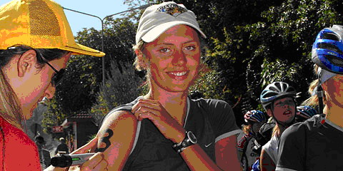
Лишь после этого атлет может войти вовнутрь, и расположить свой инвентарь. Велосипед ставится на стойку, все остальное кладется в стоящую рядом корзинку.
Незадолго перед стартом транзит закрывается для доступа. Вновь попасть в него триатлет сможет, лишь находясь на дистанции. Взяв плавательную экипировку, спортсмен удаляется к месту старта.
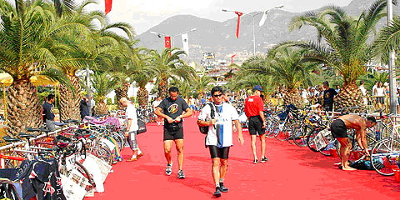
Поехали!
Один из самых зрелищных моментов - массовый старт спортсменов с пляжа, из воды, с плавучего понтона или пирса. Выстроившись в линию, многие десятки спортсменов единомоментно приходят в движение. Первые метры плавания чрезвычайно критичны - важно занять свое место в плавательном пелотоне, и не быть заблокированным другими атлетами.
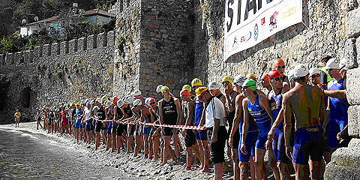
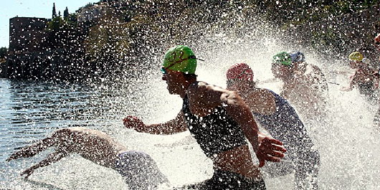
Плавание.
Плавательный этап в триатлоне всегда проводится в открытой воде - озере, море или реке. Дистанция отмечается заметными буйками, и обычно имеет треугольную форму.
Триатлеты плывут кролем, и стараются держаться группами, пристроившись в кильватер к более сильным пловцам. Это позволяет плыть чуть быстрее. Хороший пловец может уплыть от группы, но смысл в этом невелик - триатлон никогда не выигрывается за счет первого этапа. В некотором роде плавание - это лишь разминка для последующих велогонки и бега.
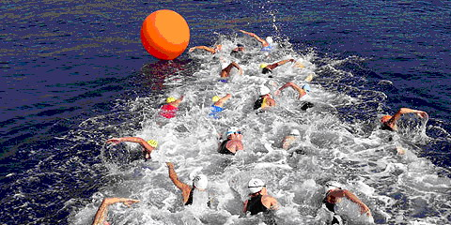

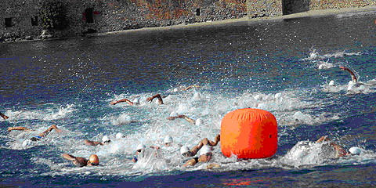
Плавание на открытой воде существенно различается от плавания в бассейне. Необходимо уметь плыть в группе, в условиях тесного контакта с другими пловцами, важно уметь ориентироваться на открытой воде. Бывает, что триатлетам приходится плыть в условиях волнения, и адаптироваться к холодной воде.
Иногда плавательная дистанция состоит из нескольких кругов. И бывает, что на каждом круге триатлеты должны выйти из воды и оббежать вокруг препятствия на суше. Это изрядно веселит зрителей, и облегчает наблюдение.
T1 - первый транзит.
Триатлеты выбираются из воды прямо на пляж, либо на специально организованный помост. Выйдя из воды, спортсмен бежит к своему месту в транзитной зоне.
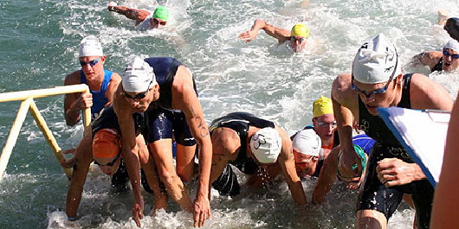
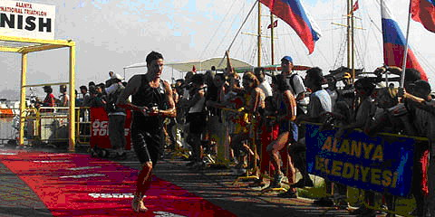
Там он надевает шлем, берет свой велосипед, и бежит с ним к выходу из транзитной зоны. Лишь за пределами транзита он может оседлать свой байк, и отправиться на преодоление велодистанции.
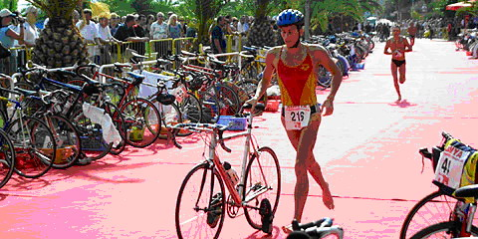
Особо опытные спортсмены ускоряют свой бег на самом выходе из транзита, и залихватски запрыгивают на движущийся велосипед.
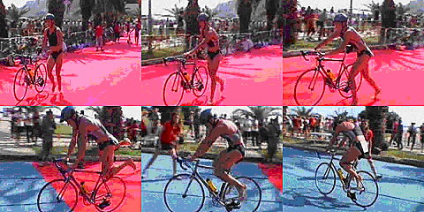

Велогонка. 4.
Велогонка, эта шахматная партия на сером полотне асфальта, является ключевым моментом триатлона. Удачное и грамотное прохождение велоэтапа во многом и определяет результат, показанный атлетом. На олимпийской дистанции триатлона лидирование (драфтинг) не запрещается, и спортсмены преодолевают велоэтап группами. Триатлетам требуются не только навыки групповой езды, и отличное чутье, дабы просчитать действия соперников.
Тактика весьма варьирует в зависимости от индивидуальных способностей атлетов. Более слабые пловцы должны выбрать существующее отставание от лидеров. Выплывшие ранее могут позволить себе немного отдохнуть, и дождаться ближайшей группетто. Или напротив, постараться максимально отъехать от преследователей.
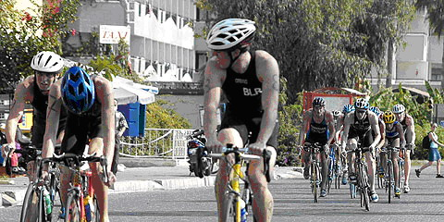
Сильные велогонщики стремятся уйти в отрыв, и таким образом создать себе "запас прочности" на беговом этапе. Более сильные бегуны, напротив, стремятся максимально сэкономить силы, и едут в группе. На равнинных трассах часто разрозненные группы объединяются в один большой пелотон.
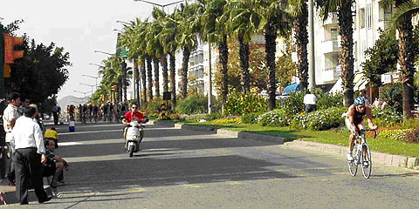
T2 - второй транзит.
Преодолев дистанцию велогонки, триатлеты возвращаются к транзитной зоне. Только спешившись, можно войти в транзит. Опытные атлеты спрыгивают с велосипеда на ходу, и не теряя скорости, бегут к своему месту. Там они ставят велосипед на стойку, лишь после снимают шлем. И затем, надев кроссовки, отправляются на беговую дистанцию.
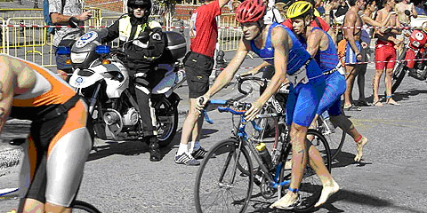

Бег. 5.
Бег после велогонки - весьма серьезное испытание. Отчасти это напоминает бег в гору, отчасти - последние километры марафонской дистанции. Обычно подготовленные спортсмены показывают на беговом этапе олимпийского триатлона результат на ~%5 хуже, чем просто в беге на 10 км.
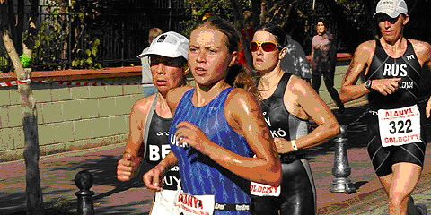
Триатлеты начинают бег с изрядно уменьшившимися запасами гликогена, иногда частично обезвоженными.
Поддержка зрителей и пункты питания на дистанции будут весьма не лишними.
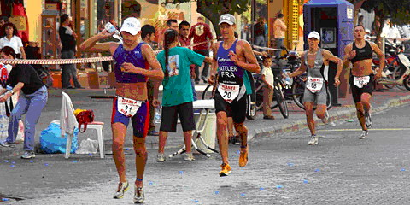
Финиш.
Часто судьба призового места решается на последних метрах дистанции. Позади двухчасовая гонка - но находятся силы ещё и для финишной дуэли! Подобные поединки всегда выглядят очень захватывающе.
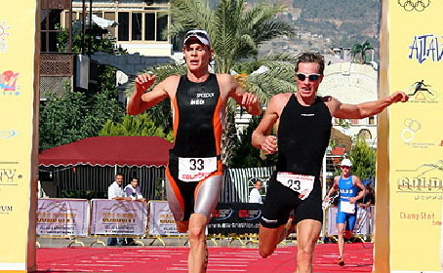
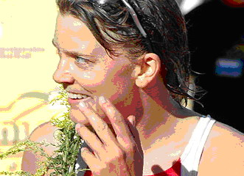

Атлеты испытывают смешанные чувства на финише. Радость от достигнутого результата, иногда сильную усталость. Иногда - печаль и чувство, что был способен на большее. А чаще всего - уверенность в себе, и желание стартовать вновь!

Присоединяйтесь и Вы!

